

Guia Geral de Processos de Negócios - Atualização Cadastral

Introdução ao Guia Geral de Processos
Para que as implantações do Sistema Integrado de Gestão de Serviços de Saneamento GSAN sejam cada vez mais eficientes e eficazes, é necessário que o conhecimento de todas as funcionalidades oferecidas pela ferramenta esteja disponível de uma maneira geral, em uma abordagem de processos de negócios.
A eficiência e a eficácia dos processos nas organizações têm como premissa o fácil acesso ao conhecimento dos seus requisitos, processos, subprocessos e configurações essenciais. Nesse contexto, este Guia Geral de Processos abordará as etapas de gestão do (GSAN). Partiremos de uma visão macro de modelagem de processos com vista ao alcance de resultados.
Estimamos que esses resultados alcançados sejam um conhecimento macro das normas e dos conhecimentos mediante os quais um processo é realizado no GSAN; um conhecimento geral do processo, capaz de identificar suas sequências no fluxo do GSAN, bem como os cadastros e as configurações que influenciam cada etapa, além de um conhecimento geral da entrada e saída de cada processo, e sua dependência ou relacionamento com outros processos do GSAN.

O que é um processo de negócio?
É um conjunto de atividades realizadas em uma sequência específica. Tem como objetivo viabilizar a produção de um bem ou serviço que agregue valor ao cliente. Além disso, um conjunto de processos de negócio representa de que modo a empresa funciona e produz seus resultados.
Nesse sentido, nosso Guia Geral de Processos apresenta uma visão orientada a processos, direcionada à realidade externa e apresentando uma visão geral de todas as partes da empresa, com fins de atender às necessidades do cliente. É uma visão funcional orientada a atividades colaborativas, mas sem a necessidade de interação de todas as partes relacionadas à atividade.

Organização do Guia Geral de Processos
O GSAN foi desenvolvido com o objetivo de gerenciar operações comerciais de empresas de distribuição de água e saneamento. É dividido em treze módulos de funcionalidades: Contábil, Cadastro, Cobrança, Atendimento ao Público, Arrecadação, Faturamento, Financeiro, Relatórios, Micromedição, Segurança, Batch, Operacional e Gerencial.
Nossos guias gerais de processos contêm a descrição das seis principais macrofunções do GSAN: Contábil, Arrecadação, Micromedição, Faturamento, Cobrança e Atendimento ao Público, cada qual com um guia específico.
Assim, cada guia geral de processos descreve um único fluxo de funcionalidades conforme as seguintes etapas: apresentação dos conceitos, cadastros básicos, parâmetros, modelagem do processo (que é a exibição do mapa do processo) e seu descritivo (ou detalhamento do mapa do processo através da descrição do fluxo visualizado). O descritivo deve conter quais ações são automatizadas no GSAN e quais são executadas manualmente.
Outros itens podem ser adicionados sempre que a execução do processo e suas configurações necessitarem.
Neste guia é abordado o módulo: Impressão Simultânea de Contas separado do módulo de Faturamento por se tratar de um processo à parte, a partir do qual o sistema GSAN Web gera e transmite solicitações correspondentes à impressão simultânea com notificação de débitos para o Smartphone. Isso ocorre a partir de um arquivo recebido (via telefone celular) contendo as informações dos clientes da área em que vai ser realizada a coleta de dados. Em seguida, a consistência é realizada na digitação do dado, podendo ser verificada eventual anormalidade para emissão da conta e posterior entrega ao cliente.

Metodologia dos modelos de processo
A metodologia adotada para a modelagem dos processos do guia geral de processos é a Business Process Management (BPM). O BPM é uma abordagem disciplinar que identifica, desenha, executa, documenta, mede, monitora, controla e otimiza processos de negócio, sejam eles automatizados ou não. A meta é alcançar resultados consistentes, alinhados aos objetivos estratégicos da organização.

Notação padrão utilizada neste módulo
Notação é uma representação gráfica das etapas de trabalho de um processo. A notação padrão que adotaremos é a Business Process Modeling Notation (BPMN), uma linguagem padrão internacional utilizada para o mapeamento de processos, na intenção de facilitar seu entendimento geral por meio de uma comunicação visual acessível a qualquer pessoa. A intenção é diminuir as lacunas entre a instituição dos processos de negócio e sua implementação, permitindo que processos sejam executados sem abstrações que gerem múltiplas interpretações sobre seu funcionamento.
No módulo de Atualização Cadastral, utilizaremos a notação a seguir:
Símbolo | Elemento | Descrição
 | Evento. | Evento que ocorre, dando início ao processo.
 | Evento. | Evento intermediário, indicando uma etapa que ocorre durante o processo e que pode afetar seu fluxo.
 | Atividade. | Passo do processo.
 | Conexão sequencial. | Identifica a ordem em que as atividades do fluxo serão executadas.
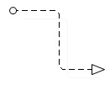 | Conexão sequencial. | Identifica uma segunda atividade, acionada por uma atividade principal dentro do fluxo.
 | Artefato. | Elemento que produz mais informações sobre o processo, não necessariamente estando associado ao fluxo principal. Exemplo: um documento produzido em determinada etapa do processo.
 | Decisão. | Indica o controle dos pontos de convergência e divergência no fluxo, indicando duas ou mais direções possíveis.
 | Evento. | Evento que finaliza o processo.

Roadmap de Atualização Cadastral
O quadro abaixo apresenta as etapas que compõem o processo de atualização cadastral via dispositivo móvel, quando são definidos os ambientes:
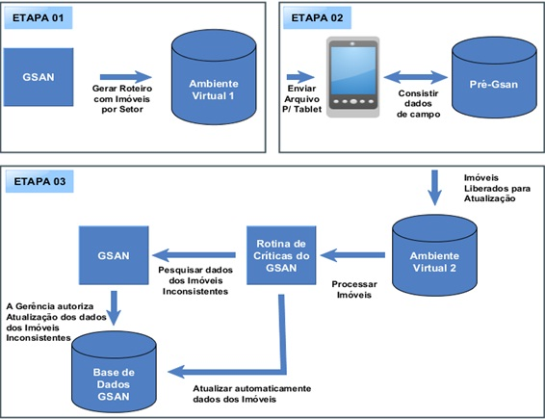
- Etapa 01 - Geração do Conjunto de Imóveis a serem Recadastrados;
- Etapa 02 - Envio / Recepção dos Dados para Campo;
- Etapa 03 - Atualização dos Dados no GSAN.
Para permitir o controle do processo e os registros para cada etapa do processo foram definidos 03 ambientes para manipulação dos dados cadastrais:
- Ambiente Virtual I: Local onde ficam armazenados os dados dos imóveis migrados do GSAN (uma cópia do GSAN);
- Ambiente Pré-GSAN: Local onde ficam armazenados os dados dos imóveis que retornam de campo através do tablet.
- Ambiente Virtual II: Local onde ficam armazenados os dados dos imóveis que foram consistidos no ambiente Pré-GSAN, que uma vez aprovados, são migrados do ambiente Pré-GSAN para o ambiente virtual II.

Processo Macro de Atualização Cadastral
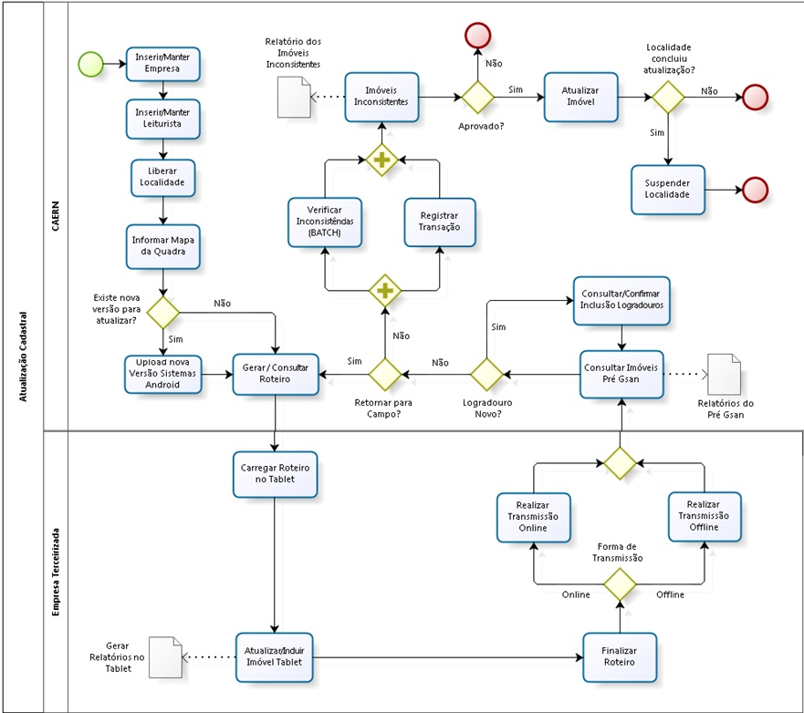

Descrição do Processo Macro de Atualização Cadastral
Agora vamos detalhar o fluxo das etapas do processo macro visualizado na Figura 2.

Inserir/Manter Empresa
- Nesta etapa, a gerência de cadastro realiza a inclusão e/ou a alteração das empresas prestadoras de serviço de atualização cadastral. Esta etapa é composta de duas funcionalidades: Inserir Empresa e Manter Empresa.
  - Inserir Empresa: para acessar esta funcionalidade o usuário seleciona Inserir Empresa, através do caminho: GSAN → Cadastro → Sistema Parâmetro → Inserir Empresa. A empresa incluída deve ter o campo Indicador Atualiza Cadastro marcado com Sim para que possa trabalhar com o recadastramento de imóveis.
  - Manter Empresa: para acessar esta funcionalidade o usuário seleciona Manter Empresa, através do caminho: GSAN → Cadastro → Sistema Parâmetro → Manter Empresa. Ao acessar a funcionalidade Manter Empresa a tela de filtro é exibida para seleção da empresa.

Inserir/Manter Leiturista
- Nesta etapa, a gerência de cadastro realiza o cadastramento e manutenção dos cadastradores que farão o trabalho de recadastramento dos imóveis em campo. Esta etapa é composta das seguintes funcionalidades: Inserir Leiturista e Manter Leiturista.
  - Inserir Leiturista: para acessar esta funcionalidade o usuário seleciona Inserir Leiturista, através do caminho: Micromedicao → Leitura → Inserir Leiturista. O leiturista incluído deve ter o campo Indicador Atualização Cadastral marcado com Sim para que possa trabalhar com o recadastramento de imóveis em campo.
  - Manter Leiturista: para acessar esta funcionalidade o usuário seleciona Manter Leiturista, através do caminho: Micromedicao → Leitura → Manter Leiturista. Ao acessar a funcionalidade Manter Leiturista a tela de filtro é exibida para seleção do leiturista.

Liberar Localidade
- Nesta etapa, a gerência de cadastro realiza a liberação das localidades que passarão pelo recadastramento dos imóveis em campo. Para acessar esta funcionalidade, o usuário seleciona Liberar Localidade para Atualização Cadastral, através do caminho: GSAN → Cadastro → Atualização Cadastral Dispositivo Móvel → Liberar Localidade Atualização Cadastral.

Informar Mapa da quadra
- Nesta etapa, ocorre o envio do arquivo KMZ correspondente a uma quadra, possibilitando que este seja gravado na base do GSAN nos formatos KMZ e MAP. Durante o carregamento do arquivo KMZ, o sistema realiza a conversão para o formato MAP, que é o formato utilizado pelo dispositivo móvel, e ambos os formatos são gravados no banco de dados. Para acessar esta funcionalidade o usuário seleciona Informar Mapa da Quadra, através do caminho: GSAN → Cadastro → Atualização Cadastral Dispositivo Móvel → Informar Mapa da Quadra.

Upload Nova Versão Sistemas Android
- Nesta etapa, ocorre a atualização da versão da atualização cadastral do tablet. Para acessar esta funcionalidade, o usuário seleciona Upload Versão Sistemas Android, através do caminho: GSAN → Cadastro → Dispositivo Móvel → Upload Versão Sistemas Android. Para que a versão seja atualizada deve ter sido enviada pelo fornecedor do sistema um arquivo APK contendo a nova versão.

Gerar / Consultar Roteiro
- Nesta etapa, é possível gerar e consultar o roteiro no dispositivo móvel:
  - Gerar roteiro: o usuário seleciona a funcionalidade Gerar Roteiro Dispositivo Móvel, através do caminho: GSAN → Cadastro → Atualização Cadastral Dispositivo Móvel → Gerar Roteiro Dispositivo Móvel. Em seguida, deve selecionar uma das localidades previamente liberadas e, dentro da localidade selecionada, o setor, as quadras que irão compor o roteiro, o cliente usuário e a situação dos imóveis.
  - Consultar roteiro: esta etapa permite que a gerência de cadastro faça o acompanhamento dos roteiros gerados, possibilitando sua consulta bem como a liberação destes para o cadastrador. Para acessar esta funcionalidade o usuário seleciona Consultar Roteiro do Dispositivo Móvel, através do caminho: GSAN → Cadastro → Atualização Cadastral Dispositivo Móvel → Consultar Roteiro Dispositivo Móvel.

Carregar Roteiro no Tablet
- Nesta etapa, o roteiro pode ser carregado no tablet de duas formas: Offline e Online.
  - Offline:
    - Conecte o cabo do Tablet na máquina onde o GSAN está sendo processado.
    - Acesse a funcionalidade Consultar Roteiro do dispositivo móvel no GSAN, através do caminho: GSAN → Cadastro → Atualização Cadastral Dispositivo Móvel → Consultar Roteiro Dispositivo Móvel. Depois, filtre a localidade do cadastrador, o nome do cadastrador e a situação igual a LIBERADO.
    - Uma vez baixado o arquivo, não será possível baixá-lo novamente e nem será possível carregar o roteiro em questão via Online.
  - Online:
    - Depois de efetuar o login no dispositivo móvel a aplicação enviará uma requisição ao GSAN, verificando se existe arquivo na situação LIBERADO para o cadastrador logado. Caso exista arquivo LIBERADO para o cadastrador, basta aguardar o carregamento automático do arquivo.

Atualizar/Incluir Imóvel Tablet
- Nesta etapa, após a carga do roteiro é exibida a tela onde é apresentada a lista com todos os imóveis do roteiro carregado. Para atualizar/incluir as opções são: novo imóvel, finalizar roteiro e relatórios. Nesta etapa é possível atualizar os dados do imóvel, registrar fotos e ocorrências e imprimir relatórios com as ocorrências do roteiro.

Finalizar Roteiro
- Nesta etapa é possível finalizar o roteiro no sistema de atualização cadastral via dispositivo móvel, disponibilizando os arquivos de retorno do tablet para o Ambiente Pré-GSAN. É preciso que toda a atualização dos imóveis esteja concluída, pois uma vez finalizado o roteiro não poderá mais ser utilizado. Para acessar esta funcionalidade o usuário deve selecionar a funcionalidade Finalizar Roteiro no menu de atualização cadastral.

Realizar Transmissão Online
- Nesta etapa, é possível transmitir, de forma online, o arquivo com os dados dos imóveis atualizados no tablet para o ambiente Pré-GSAN. Para executar esta etapa, o usuário, logado no tablet no Sistema de Atualização Cadastral, deve selecionar a opção Transmitir o arquivo online. O arquivo finalizado, transmitido de forma online, ficará disponível na pasta do tablet: gsanAC\retorno\nome_arquivo.zip.

Realizar Transmissão Offline
- Nesta etapa, executada caso o usuário selecione a opção Gerar o arquivo offline, é possível gerar, de forma offline, o arquivo com os dados dos imóveis atualizados no Tablet para o ambiente Pré-GSAN. Ao ser executado o procedimento Processar Finalização, o arquivo passará para a situação FINALIZADO, ficando disponível na pasta do tablet gsanAC\retorno\nome_arquivo.zip, sendo recepcionado no GSAN, pela funcionalidade Recepcionar Dados Imoveis Tablet Offline através do caminho GSAN → Cadastro → Atualizacao Cadastral Dispositivo Móvel → Recepcionar Dados Imóveis Tablet Offline.

Consultar Imóveis Pré Gsan
- Nesta etapa, é possível consultar os imóveis existentes no ambiente Pré-GSAN. Para acessar esta funcionalidade, o usuário seleciona Consultar Imoveis Ambiente Pré-GSAN, através do caminho: GSAN → Cadastro → Atualização Cadastral Dispositivo Móvel → Consultar Imóveis Ambiente Pré-GSAN.

Relatórios do Pré GSAN
- Os relatórios do Pré-GSAN são gerados pelo processo Consultar Imóveis Pré-GSAN.

Consultar/Confirmar Inclusão Logradouros
- Nesta etapa, a gerência de cadastro confirma a inclusão, na base do GSAN, dos novos logradouros inseridos pelos cadastradores durante o trabalho de campo. Para acessar esta funcionalidade o usuário seleciona Inserir Novos Logradouros Atualizacao Cadastral, através do caminho: Gsan → Cadastro → Atualizacao Cadastral Dispositivo Móvel → Inserir Novos Logradouros Atualizacao Cadastral.
  - Para cada logradouro, é possível realizar as seguintes operações:
    - Manter Logradouro;
    - Substituir Logradouro;
    - Atualizar Logradouro;
    - Gerar Relatório.

Verificar Inconsistências (BATCH)
- Nesta etapa, as inconsistências são realizadas pelo procedimento batch Atualizar Dados Cadastrais do Imóvel pelo Recadastramento que trata os dados dos imóveis liberados no ambiente Pré-GSAN para atualização GSAN, identificando e marcando no ambiente virtual II os dados inconsistentes, conforme as regras definidas pela empresa. Este processo é executado, através do caminho: Gsan → Batch → Inserir Processo → Selecionar processo 282 - ATU. DADOS IMÓVEL PELO RECADASTRAMENTO.

Registrar Transação
- Nesta etapa, é exibido o histórico das alterações realizadas durante o processo Verificar Inconsistências (BATCH).

Imóveis Inconsistentes
- Nesta etapa, as inconsistências geradas pelo processo Verificar Inconsistências (BATCH) são visualizadas para análise e tratamento. Para acessar esta funcionalidade o usuário seleciona Atualizar Dados para Imóveis Inconsistentes, através do caminho: GSAN → Cadastro → Atualizacao Cadastral Dispositivo Móvel → Atualizar Dados Cadastrais para Imoveis Inconsistentes.

Relatório dos Imóveis Inconsistentes
- Este relatório é gerado pela etapa de Imóveis Inconsistentes.

Atualizar Imóvel
- Nesta etapa, são atualizados os dados dos imóveis que foram aprovados no processo Imóveis Inconsistentes.

Suspender Localidade
- Nesta etapa, a gerência de cadastro pode suspender determinada localidade. Esta opção suspende temporariamente ou em definitivo os trabalhos de atualização cadastral para a localidade selecionada. Para acessar esta funcionalidade o usuário seleciona Suspender Localidade para Atualização Cadastral, através do caminho: GSAN → Cadastro → Atualizacao Cadastral Dispositivo Móvel → Suspender Localidade Atualizacao Cadastral.

Para mais detalhes sobre o processo de atualização cadastral, consulte o processo macro Atualização Cadastral Via Dispositivo Móvel.

Referências
Impressão Simultânea de Contas

Termos Principais
Mobile
Clique aqui para retornar ao Menu Principal do GSAN
~~NOSIDEBAR~~

